零信任VPN使用手册

- 零信任VPN安装包下载：https://drive.weixin.qq.com/s?k=ABcA9gflAAkClk1lpx
- 双击安装包进行安装，安装过程中如有弹出防火墙或杀毒软件授权，请点击允许。
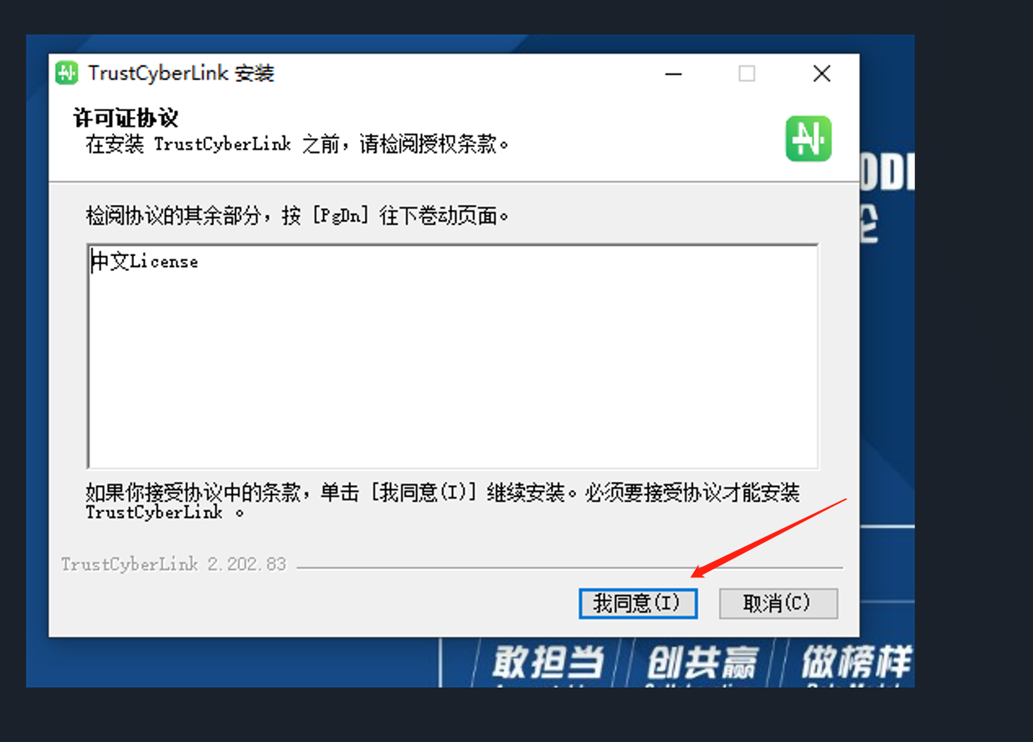
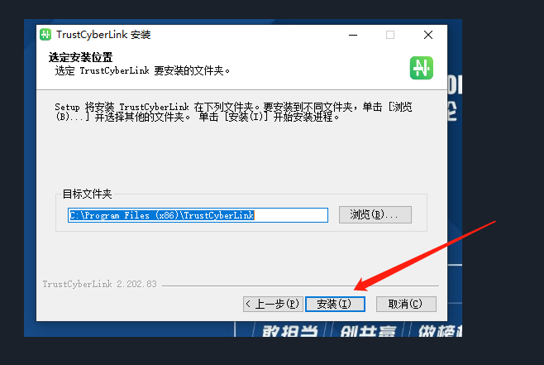

- 安装完成后，点击桌面快捷方式打开程序，首次登录会弹出防火墙授权，请点击允许，完成后点击企业微信认证（集团外部用户输入用户名密码登录）。
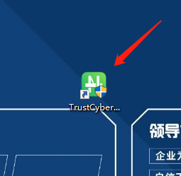
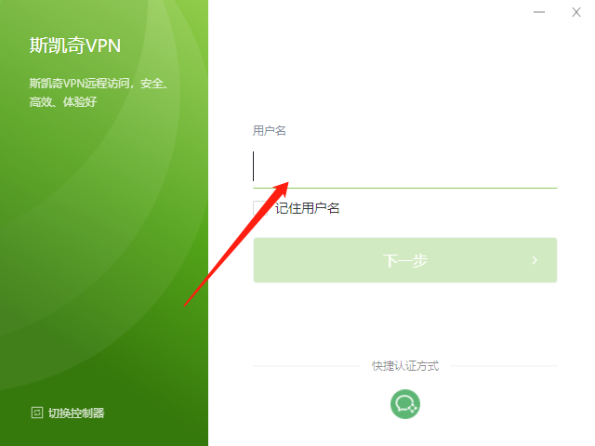
- 使用完毕后，请及时退出。

